145

ATIVIDADES - 9º ANO
- Nas últimas edições do Joca, 142, 143 e 144 matérias sobre o novo coronavírus foram divulgadas.
Neste mesmo período houve uma evolução dos casos no Brasil. Mas outras questões de saúde pública também preocupam o governo e a população, como a dengue e o sarampo.

Veja a charge abaixo e argumente diante do contexto atual do Brasil. Também proponha como a mesma charge poderia ser refeita em função da decretação da pandemia pelo novo coronavírus.
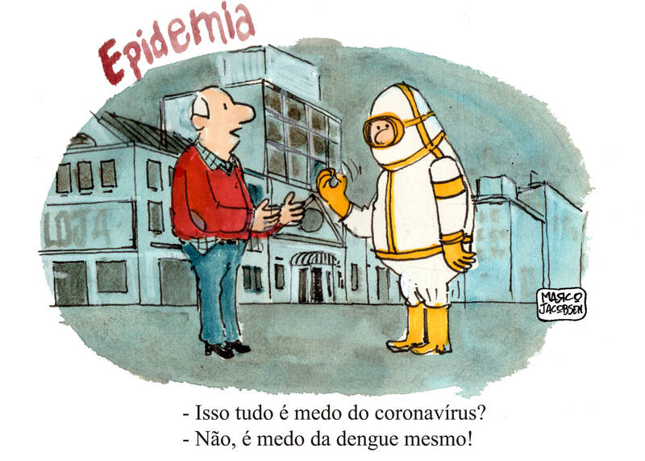

__________________________________________________________________________________________________________________________________________________________
_______________________________________________________________________________________________________________________________________________________________________________________________________________________________________
_______________________________________________________________________________________________________________________________________________________________________________________________________________________________________
__________________________________________________________________________________________________________________________________________________________
_______________________________________________________________________________________________________________________________________________________________________________________________________________________________________
_____________________________________________________________________________
- Na Coleção da edição 145 conheça mais sobre Vacinas.
Para alguns vírus causadores de gripe, tal como o Influenza A, já existe vacina específica. Leia a questão e assinale a alternativa correta.

(Enem 2011)
Os sintomas mais sérios da Gripe A, causada pelo vírus H1N1, foram apresentados por pessoas mais idosas e por gestantes. O motivo aparente é a menor imunidade desses grupos contra o vírus. Para aumentar a imunidade populacional relativa ao vírus da gripe A, o governo brasileiro distribuiu vacinas para os grupos mais suscetíveis.
A vacina contra o H1N1, assim como qualquer outra vacina contra agentes causadores de doenças infectocontagiosas, aumenta a imunidade das pessoas por que:
a) possui anticorpos contra o agente causador da doença.
b) possui proteínas que eliminam o agente causador da doença.
c) estimula a produção de glóbulos vermelhos pela medula óssea.
d) possui linfócitos que neutralizam o agente causador da doença.
e) estimula a produção de anticorpos contra o agente causador da doença.

- No site do Joca, há a matéria OMS declara pandemia de coronavírus, publicada no dia 11 de março. Nela há uma diferenciação entre Surto, Epidemia, Pandemia e Endemia.

Leia o texto, preencha as lacunas e, em seguida, assinale a alternativa que apresenta a sequência correta.

- ____________ é a concentração de casos de uma mesma doença em determinado local e época, claramente em excesso ao que seria teoricamente esperado.
- ____________ é a presença constante de uma doença ou de um agente infeccioso em determinada área geográfica.
- ____________ é o nome dado à ocorrência epidêmica caracterizada por uma larga distribuição espacial, atingindo várias nações.
- ____________ é a epidemia de proporções reduzidas, que atinge uma pequena comunidade humana, restrita no tempo e espaço.

(A) Epidemia / pandemia / surto epidêmico / endemia
(B) Pandemia / epidemia / surto epidêmico / endemia
(C) Epidemia / endemia / pandemia / surto epidêmico
(D) Epidemia / surto epidêmico / pandemia / endemia
(E) Surto epidêmico / epidemia / endemia / pandemia

Habilidades da BNCC exploradas nestas atividades

(EF09CI13) Propor iniciativas individuais e coletivas para a solução de problemas ambientais da cidade ou da comunidade, com base na análise de ações de consumo consciente e de sustentabilidade bem-sucedidas.

(EF69LP25) Posicionar-se de forma consistente e sustentada em uma discussão, assembleia, reuniões de colegiados da escola, de agremiações e outras situações de apresentação de propostas e defesas de opiniões, respeitando as opiniões contrárias e propostas alternativas e fundamentando seus posicionamentos, no tempo de fala previsto, valendo-se de sínteses e propostas claras e justificadas.

(EF89LP04) Identificar e avaliar teses/opiniões/posicionamentos explícitos e implícitos, argumentos e contra-argumentos em textos argumentativos do campo (carta de leitor, comentário, artigo de opinião, resenha crítica etc.), posicionando-se frente à questão controversa de forma sustentada.

